Муниципальное автономное дошкольное образовательное учреждение

г. Хабаровска «Детский сад комбинированного вида № 34»

Статья
Музыкально-театрализованные представления в детском саду

Составила учитель-логопед Бендерская И.Н.

Хабаровск 2019
Очень важным видом деятельности при работе с дошкольниками является музыкально-театральная деятельность. Желание почувствовать себя актером свойственно любому ребенку, поэтому вызывает живой интерес. В узком смысле слова песня, подкрепленная движениями – это уже театрализация. А сценарий любого детского утренника – музыкальная театрализация, где все актеры – дети и взрослые! Конечно -до настоящего театра им еще необходимо дорасти, но как знать -может именно сейчас и здесь рождается новый И. Смоктуновский или Ф. Раневская. Поэтому очень важно зажечь искру творчества в каждом малыше. И даже если он не станет профессионалом -любовь к музыке и сцене пройдет с ним по жизни и поможет в любой ситуации оставаться человеком.
Целью музыкально-театральных представлений в детском саду конечно является развитие творческих способностей детей. Тренируется память,ребенок получает новые эмоциональные впечатления. Учится понимать музыку, двигаться в соответствии с ее характером.
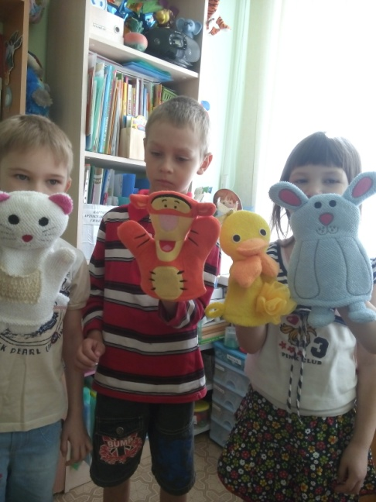
Благодаря участию детей в этом виде коллективного творчества решаются многие задачи:
-Каждый ребенок получает возможность проявить свои способности
-Дети познают мир и себя в нем
-Развивается способность к образному перевоплощению
-Дети учатся взаимодействовать на сцене, поддерживать друг друга
-Растет активность, желание участвовать в постановках, развлечениях
Как результат:
-Развиваются психические процессы: внимание, фантазия, память, стимулируются мыслительные операции
-Активизируются словарный запас, грамматический строй речи, ее выразительность, темп
-Совершенствуются моторика, координация, плавность движений
-Происходит коррекция поведения
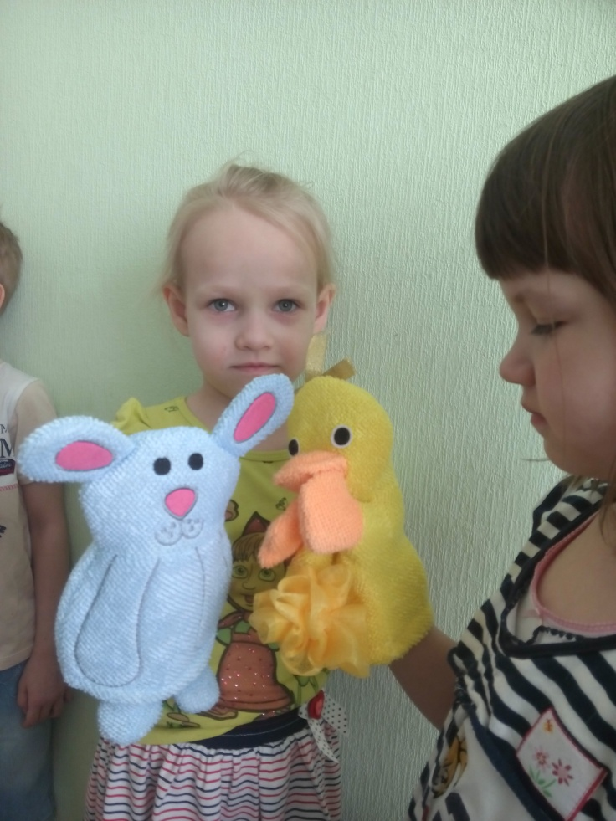
-Развивается чувство коллективизма, ответственности друг за друга, формируется опыт нравственного поведения
-Развивается творческая самостоятельность
-Происходит интегрированное воспитание детей
-Дети испытывают радость общения
-Родители начинают активно участвовать в жизни коллектива, .переживая за своего ребенка. Их помощь полезно использовать,включая их в действия.
В музыкально -театральных представлениях реализуется эффективный способ воздействия на ребенка- учить играя!
Музыка помогает охарактеризовать движения героев, реплики,стихи, пение.
Игры и костюмы помогают войти в образ
Иногда дети с удовольствием участвуют в их изготовлении
Только выступая публично перед аудиторией можно достичь выразительности речи
Дети,занимаясь музыкально-театральной деятельностью становятся чуткими к красоте,
Познают мир через образы, краски, звуки. Учатся сочувствовать персонажам, осваивают выразительность языка. Воспитывается доброта и дружба.
Музыкально-театральные представления помогают приобщить детей к русской народной культуре, фольклору, прикладному искусству.
Внимательное и тактичное отношение к каждому ребенку создает доброжелательную атмосферу для творчества
Главная задача для музыкального руководителя и воспитателя при приобщении ребят к музыкальному театру- увлечь, зажечь искру и развить талант своим примером,ярким показом, заинтересованностью в деятельности. Мы должны помнить, что педагог-это человек, ведущий за руку. От того, кто находится рядом с ребенком,какая личность, зачастую зависит каким вырастет этот человечек. Шаг за шагом в коллективе формируется сознание ребенка. Очень важно массово задействовать всех детей в музыкально-театральных постановках.
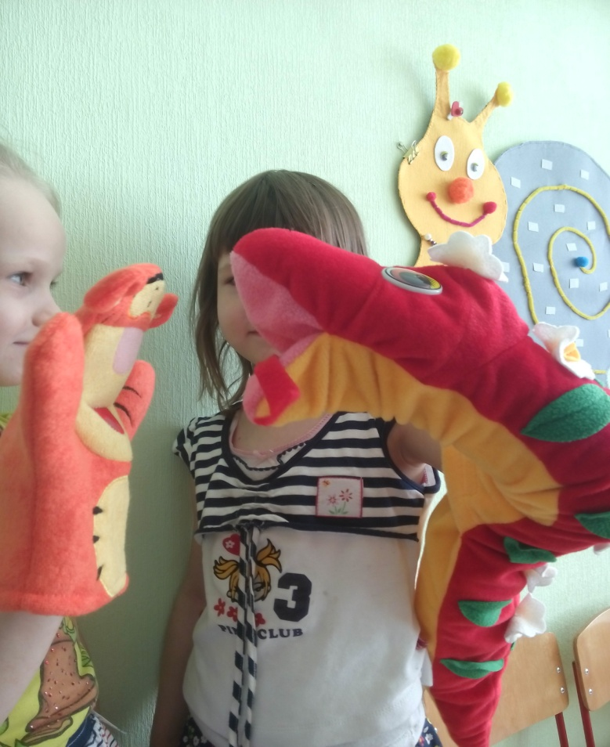
Тематика может быть разнообразной- природа родного края,фольклор,сказки.
Ребенок испытывает позитивные эмоции, если может сделать что- то сам!Пусть пробует, экспериментирует. Поддержим его инициативу!
Театральные постановки воспитывают вкус и чувство прекрасного!
Не случайно самые сильные переживания мы испытываем, посещая театр. И если сюжет нас захватывает- мы переживаем «до слез», испытывая просветление.
А впечатления ребенка самые яркие! Он сохранит их на всю жизнь!
И от нас зависит -какие это будут впечатления!

